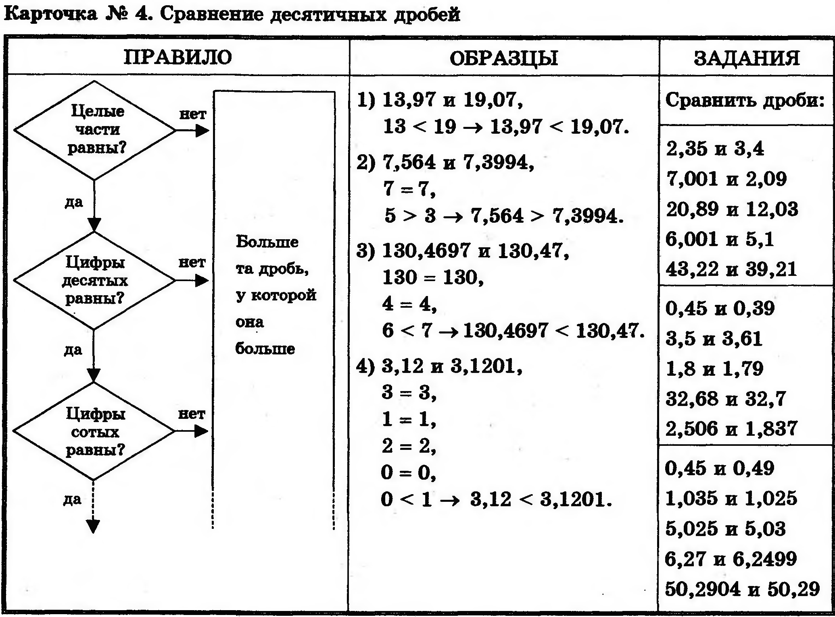

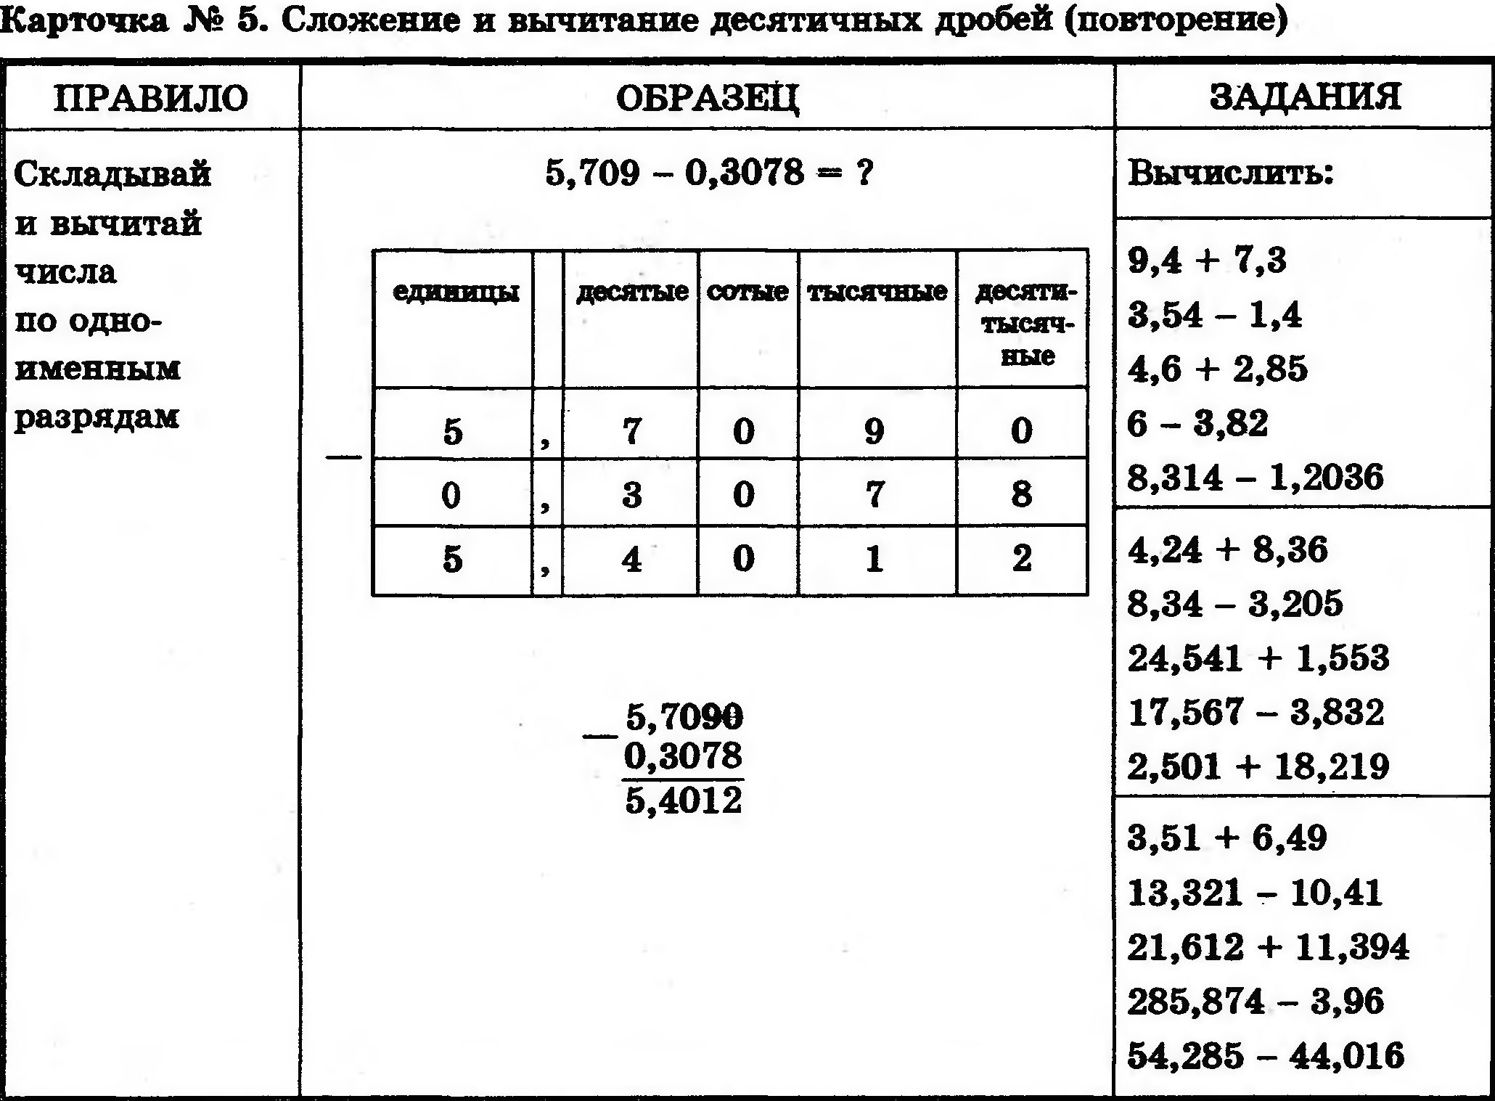
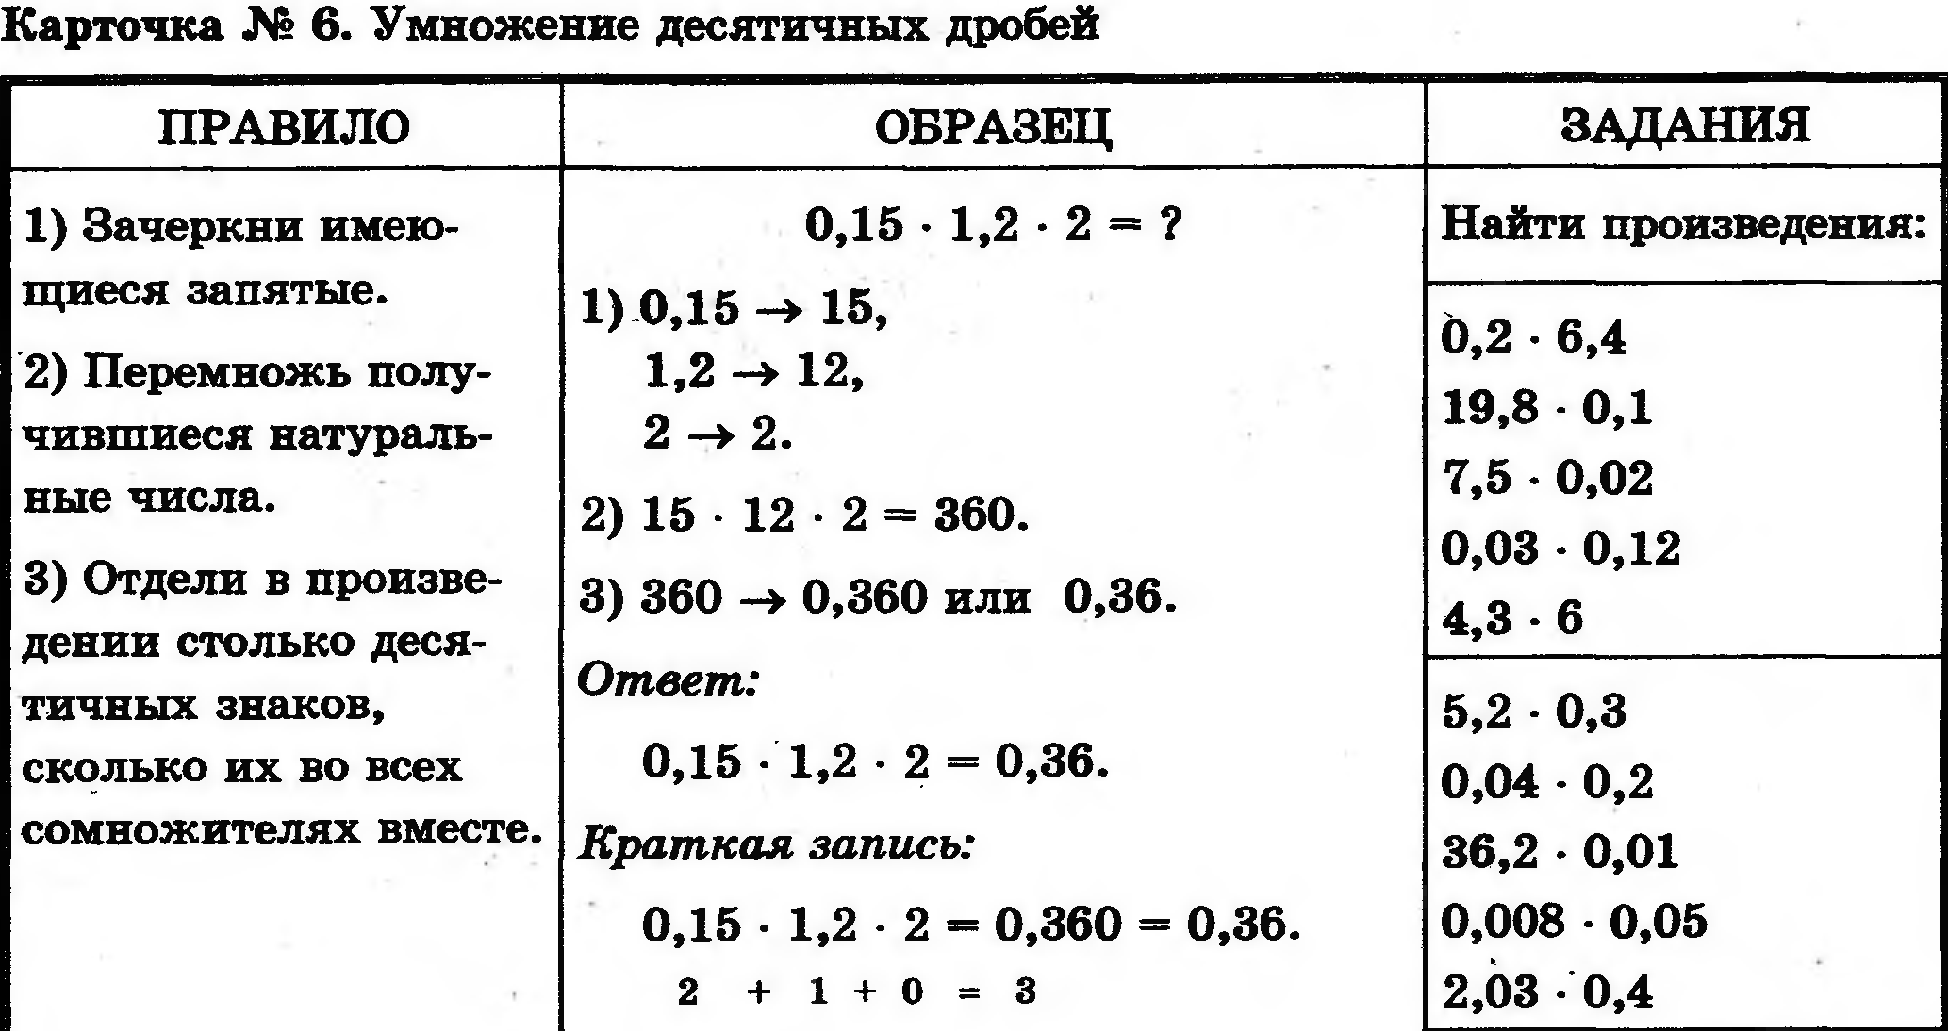

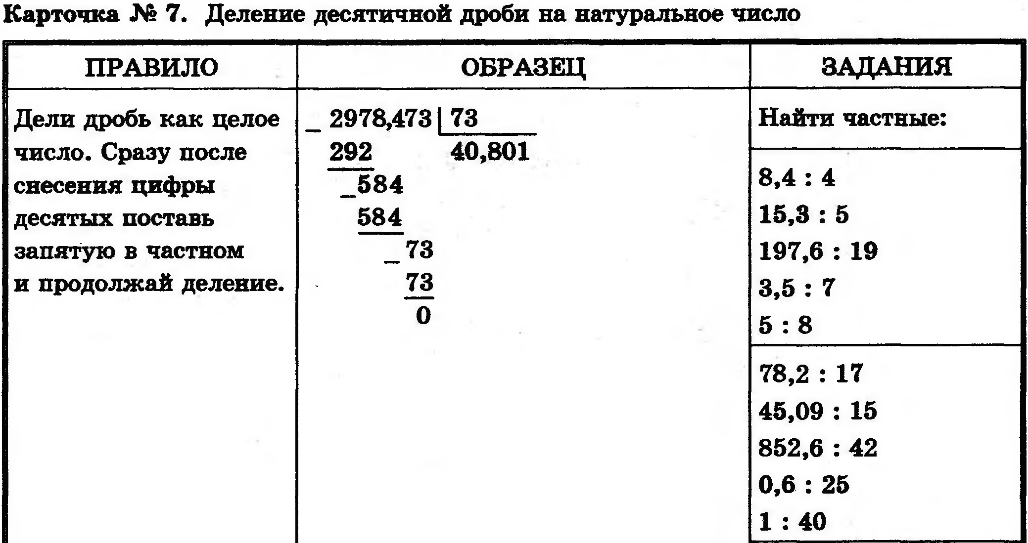
Коррекционная карточка 6 класс: Действия с рациональными числами (с помощью координатной прямой)

Правило | Примеры
Правило | 5 + 2 | ─ 5 ─ 3 | 6 ─ 2 | ─ 3 + 7 | 4 ─ 6 | ─ 5 + 2
1. Построить координатную прямую, указав начало координат и единичный отрезок | 0  1 | 0  1 | 0  1 | 0  1 | 0  1 | 0  1
2. Отметить на координатной прямой точку с координатой, равной первому числу | 0  1  5 | 0  1  ─5 | 0  1  6 | 0  1  ─3 | 0  1  4 | 0  1  ─5
3. Если второе число  - положительно, то продвинуться от отмеченной точки вправо на число единиц, равное этому числу  - отрицательно, продвинуться от отмеченной точки влево на число единиц, равное противоположному числу | + 2  0  1  7  5  ─8  5 + 2 = 7 | ─ 3  0  1  ─5  ─ 5 ─ 3 = ─ 8 | ─ 2  0  1  6  4  6 ─ 2 = 4 | + 7  0  1  ─3  4  ─ 3 + 7 = 4 | ─ 6  ─2  0  1  4  4 ─ 6 = ─ 2 | + 2  ─3  0  1  ─5  ─ 5 + 2 = ─ 3
Задания: Выполнить действия с помощью координатной прямой:
а) 5 ─ 3 б) ─7 + 4 в) ─11 ─ 4 г) 6 + 8 д) 3 ─ 8 е) ─9 + 14 ж) 12 ─ 7 з) ─9 ─ 5 и) 14 ─ 17 к) ─6 + 3 л) 9 ─ 11 м) ─1,4 + 3 н) ─2,2 ─ 1 о) ─3,4 + 1,6 п) ─2,1 ─ 2,5 р) ─1,6 + 0,2
а) ─4 ─ 2 б) 6 ─ 4 в) ─10 + 4 г) ─6 + 8 д) 2 ─ 7 е) 9 + 1 ж) ─10 + 6 з) 8 ─ 7 и) ─14 + 18 к) 6 ─ 13 л) ─9 ─ 5 м) ─2,3 + 4 н) ─1,3 ─ 2 о) ─2,2 + 0,7 п) ─2,3 ─ 1,4 р) ─3,2 + 1,3
а) 7 ─ 5 б) ─8 + 1 в) ─14 ─ 6 г) 7 + 9 д) 2 ─ 5 е) ─6 + 13 ж) 11 ─ 8 з) ─8 ─ 4 и) 12 ─ 16 к) ─9 + 4 л) 7 ─ 13 м) ─1,5 + 2 н) ─0,7 ─ 3 о) ─4,4 + 2,8 п) ─1,6 ─ 1,5 р) ─2,3 + 1,5

Коррекционная карточка 6 класс: Сложение и вычитание рациональных чисел.

Правило | Примеры
Правило | 6 + 4 | ─ 5 ─ 8 | 9 ─ 4 | ─ 7 + 3 | 6 ─ 8 | ─ 9 + 3 | (─3) ─ (─2) | ─ (+5) + (─6) | ─4 + (+7)
1.Нужно ли упростить выражение? Если «да», то п. 3, если «нет», то п. 2 | нет | нет | нет | нет | нет | нет | да | да | да
2. Раскрыть скобки, пользуясь правилом: если перед скобкой нет знака или стоит знак «+», то знаки менять не нужно, если стоит знак «─», то поменять знаки на противоположные |  |  |  |  |  |  | ─ (─…) = +…  (─3) ─ (─ 2) =  = ─3 + 2 | ─ (+…) = ─…  + (─…) = ─…  ─ (+ 5) + (─ 6) =  = ─5 ─ 6 | + (+…) = +…  ─4 + (+ 7) =  = ─4 + 7
3. Считать, что выполняется сложение чисел (числа рассматриваются со своими знаками).
6+4
5+8
5+6
4. Если складываются  - числа с одинаковыми знаками, то знак остается тем же, а модули чисел складываются  - числа с разными знаками, то знак определяет число с большим модулем, и из большего модуля вычитается меньший | 6 + 4 =  = 10 | ─ 5 ─ 8 =  = ─13 | 9>4 9─4 | 7>3  7─3 | 6<8  8─6 | 9>3  9─3 | 3>2  3─2 | ─ 5 ─ 6 =  = ─ 11 | 4<7  7─4
 |  |  | 9 ─ 4 =  = 5 | ─ 7 + 3 =  = ─ 4 | 6 ─ 8 =  = ─ 2 | ─ 9 + 3 =  = ─ 6 | ─ 3 + 2 =  = ─ 1 |  | ─ 4 + 7 =  = 3
Запись решения: | 6 + 4 = 10 | ─5 ─8 = ─13 | 9 ─ 4 = 5 | ─7 + 3 = ─4 | 6 ─ 8 = ─2 | ─9 +3 = ─6 | (─3) ─ (─2) =  = ─3 + 2 = ─1 | ─ (+5) + (─6) =  = ─5 ─ 6 = ─11 | ─4 + (+7) =  = ─4 + 7 = 3

Коррекционная карточка 6 класс: Умножение и деление рациональных чисел

Правило | Примеры на умножение
Правило | 12 . 4 | ─15 . (─3) | 5 . (─11) | ─6 . 13
Если числа одного знака, то получится положительное число, равное произведению модулей этих чисел | … · …= … ─… · (─…) = …
 | 12 . 4 = 48 | ─15 . (─3) = 45
Если числа разных знаков, то получится отрицательное число, равное произведению модулей этих чисел |  |  | … · (─ …) = ─… ─… · … = ─…
 |  |  | 5 . (─11) = ─55 | ─6 . 13 = ─78
Правило | Примеры на деление
Правило | 45 : 9 | ─62 : (─2) | 24 : (─4) | ─36 : 2 | $$\frac{−2}{3}=\frac{2}{−3}=−\frac{2}{3}$$  $$\frac{−5}{−7}=\frac{5}{7}$$
Если числа одного знака, то получится положительное число, равное частному модулей этих чисел | … : …= … ─… : (─…) = …
 | 45 : 9 = 5 | ─62 : (─2) = 31
Если числа разных знаков, то получится отрицательное число, равное частному модулей этих чисел |  |  | … : (─ …) = ─… ─… : … = ─…
 |  |  | 24 : (─4) = ─6 | ─36 : 2 = ─18

Коррекционная карточка 6 класс: раскрытие скобок и упрощение выражений
Правило | Раскрытие скобок, если перед скобками нет знака или стоят знаки «+» или «─»
Если перед скобками нет знака или стоит знак «+», то при раскрытии скобок знаки слагаемых сохраняются | (5х ─ 6y + 5t) = 5х ─ 6y + 5t |  | + (─3k + 6c) = ─3k + 6c |  | (─6x + m) ─ (4n ─ 9t) = ─6x + m ─ 4n + 9t  ─ (─ 3h +2p) + (a ─ 8m) = 3h ─ 2p + a ─ 8m
Если перед скобками стоит знак «─», то при раскрытии скобок знаки слагаемых меняются на противоположные | ─ (8d + 3x ─ 7m) = ─ 8d ─ 3x + 7m |  | ─ (─ 6t +9k) = 6t ─ 9k
Правило | Раскрытие скобок, если скобка умножается на число
Умножить каждое слагаемое в скобках на это число. (Множитель удобнее записывать перед скобками) | 4 (3x +5y ─ 8t) =12x +20y ─ 32t | ─5 (─2b + 4h) = 10b ─ 20h |  | (3n ─ 5d + p ). (─3) =─3(3n ─ 5d + p ) =  = ─ 9n + 15d ─3p |  | (2x ─ t) . (─ 3) ─ (─3h +5p) . (─ 4) =  = ─3(2x ─ t) + 4(─3h + 5p) =  = ─6x + 3t ─ 12h + 20p
Правило | Приведение подобных слагаемых  Помни: знак относится к числу,  если числа нет, но есть знак «+» или знака нет, то это 1,  если знак «─» , то ─1
1. Одинаково подчеркнуть слагаемые с одинаковой буквенной частью  2. Сложить коэффициенты одинаково подчеркнутых слагаемых  3. Записать получившееся число и одинаковую буквенную часть | ─5x ─ 6 + 7x = 2x ─ 6  ─5+ 7 = 2 | n ─ 6d + 5d ─7n = ─6n ─ d  1 ─7= ─6 ─6+ 5 = ─1 |  | 2x²y ─ 3xy² + 5x²y ─ xy² = 7x²y ─ 4xy²  2+ 5= 7  ─3 ─1 = ─4 |  | ─4h +5h ─ 6 ─ h = ─ 6  ─4+ 5 ─1= 0  Если получившийся коэффициент равен нулю, говорят, что слагаемые взаимно уничтожились  ─4h +5h ─ 6 ─ h = ─ 6
Правило | Умножение числовых и буквенных выражений (без сложения и вычитания)  Помни: знак относится к числу,  если числа нет, но есть знак «+» или знака нет, то это 1,  если знак «─» , то ─1
Отдельно перемножить числа и записать получившееся произведение перед буквенной частью | 5x .(─4y) = ─20xy  5 . (─4) = ─20 | ─3a . (─m) = 3am  ─3 . (─1)= 3 |  | x . 7y . (─4x) . (─2) = 56x²y  7 . (─4) . (─2)= 56  x x = x ² |  | ─3h² . 5m . h³ . (─2m⁵) = 30h⁵m⁶  ─3 . 5 . (─2) = 30  h ² h ³ = h ⁵ m m ⁵ = m ⁶
.

Коррекционная карточка 6 класс: Сравнение рациональных чисел.

Правило | Если оба числа положительны, то больше то число, у которого  больше модуль | Если одно число положительно, а другое число отрицательно, то  положительное всегда больше | Если оба числа отрицательны, то больше то число, у которого  меньше модуль | Положительное число всегда больше 0,  Отрицательное число всегда меньше 0
Примеры | 37,456 > 36,4 | ─2,87 < $\frac{2}{9}$ | 37,4 > 36,4  ─37,4 < ─36,4 | 54,98 > 0 ─76,3 < 0
Примеры | $$\frac{4}{7}<\frac{6}{7}$$ | 8,3 > $−\text{12}\frac{7}{\text{11}}$ | $−\frac{4}{9}>−\frac{4}{7}$ $\frac{4}{9}<\frac{4}{7}$ | $3\frac{5}{\text{12}}>0$ $−\frac{2}{5}<0$

Коррекционная карточка 5 класс: Умножение и деление на 10; 100; 1000… и 0,1; 0,01; 0,001…

Умножение |  |  | Деление
 | Правило | Примеры |  | Правило | Примеры
На 10; 100; 1000… | Число увеличивается, а значит, запятую нужно передвинуть вправо на столько знаков, сколько нулей в делителе  (добавляя в делимом нули справа к последней цифре, если это необходимо) | 3,48 . 10 = 34,8  1 знак | На 0,1; 0,01; 0,001… | Число увеличивается, а значит, запятую нужно передвинуть вправо на столько знаков, сколько знаков после запятой в делителе  (добавляя в делимом нули справа к последней цифре, если это необходимо) | 30,6 : 0,1 =306  1 знак
На 10; 100; 1000… |  | 0,014 . 100 = 1,4  2 знака | На 0,1; 0,01; 0,001… |  | 157 : 0,01 =15700  2 знака
На 10; 100; 1000… |  | 2,6 . 1000 = 2600  3 знака | На 0,1; 0,01; 0,001… |  | 24,57 : 0,001 = 24570  3 знака
На 10; 100; 1000… |  | 3,6 . 10 = 36  1 знак | На 0,1; 0,01; 0,001… |  | 1,3 : 0,1 =13  1 знак
На 0,1; 0,01; 0,001… | Число уменьшается, а значит, запятую нужно передвинуть влево на столько знаков, сколько нулей в делителе  (добавляя в делимом нули слева к первой цифре, если это необходимо) | 30,6 . 0,1 = 3,06  1 знак | На 10; 100; 1000… | Число уменьшается, а значит, запятую нужно передвинуть влево на столько знаков, сколько знаков после запятой в делителе  (добавляя в делимом нули слева к первой цифре, если это необходимо) | 3,48 :10 = 0,348  1 знак
На 0,1; 0,01; 0,001… |  | 157 . 0,01 = 1,57  2 знака | На 10; 100; 1000… |  | 0,014 : 100 = 0,00014  2 знака
На 0,1; 0,01; 0,001… |  | 24,57 . 0,001 = 0,02457  3 знака | На 10; 100; 1000… |  | 2,6 : 1000 = 0,0026  3 знака
На 0,1; 0,01; 0,001… |  | 1,3 . 0,1 = 0,13  1 знак | На 10; 100; 1000… |  | 3,6 : 10 = 0,36  1 знак

Коррекционная карточка 5 класс: Сложение и вычитание десятичных дробей.
Основное правило: Действия выполняются поразрядно.
При вычислении в столбик:
Правило | Примеры
Правило | 5,23 + 0,14 | 12,37 ─ 3,8 | 18,3 + 0,97 | 11 ─ 3,44 | 34,43 ─ 3,73 | 25,7 + 4,3 | 15,43 + 2
1. Записать данные числа так, чтобы соответствующие разряды находились друг под другом. Если все сделано верно, то запятая окажется под запятой | 5 , 23  0 , 14 | 12 , 37  3 , 8 | 18 , 3  0 , 97 | 11  3 , 44  Единицы под единицами | 34 , 43  3 , 73 | 25 , 7  4 , 3 | 15 , 43  2  Единицы под единицами
2. Дописать, если нужно, нули и выполнить действие | 5 , 23  0 , 14  5 37 | 12 , 37  3 , 80  8 57 | 18 , 30  0 , 97  19 27 | 11 , 00  3 , 44  7 56 | 34 , 43  3 , 73  30 7 | 25 , 7  4 , 3  30 0 | 15 , 43  2 , 00  17 43
3. Поставить запятую в результате выполненного действия под стоящими запятыми | 5 , 23  0 , 14  5 , 37 | 12 , 37  3 , 80  8 , 57 | 18 , 30  0 , 97  19 , 27 | 11 , 00  3 , 44  7 , 56 | 34 , 43  3 , 73  30 , 70 | 25 , 7  4 , 3  30 , 0 | 15 , 43  2 , 00  17 , 43
Запись решения:  (при необходимости нужно отбросить нули) | 5,23  0,14  5 , 37  5,23 + 0,14 = 5,37 | 12,37  3,80  8,57  12,37 ─ 3,8 = 8,57 | 18,30  0,97  19,27  18,3 + 0,97 = 19,27 | 11,00  3,44  7,56  11 ─ 3,44 = 7,56 | 34,43  3,73  30,70  34,43 ─ 3,73 = 30,7 | 25,7  4,3  30,0  25,7 + 4,3 = 30 | 15,43  2,00  17,43  15,43 + 2 = 17,43

Коррекционная карточка 5 класс: Умножение десятичных дробей

Правило | Примеры
Правило | 3,1 . 2,8 | 8,4 . 5 | 0,06 . 0,5 | 4,21 . 40,6 | 0,57 . 1,13
1. Выполнить умножение, не обращая внимания на запятые | 3,1  2,8  248  62  6448 | 8,4 . 5 = 420 | 0,06 . 0,5 = 30  1 знак | 4,21  1 знак  40,6  2526  1684  170926  2 знака | 1,13  0,57  791  565  6441  2 знака
2. Посчитать количество знаков после запятой в множителях | 1 знак  3,1  1 знак  2,8  248  62  6448 | 8,4 . 5 = 420  1 знак  0 знаков | 0,06 . 0,5 = 30  1 знак  2 знака | 4,21  1 знак  40,6  2526  1684  170926 | 1,13  2 знака  0,57  791  565  6441
3. Поставить запятую в результате умножения, отсчитав сумму знаков из п.2 справа налево (добавляя нули слева к первой цифре, если это необходимо) | 3,1  2,8  248  62  2 знака  64,48  1 + 1 = 2 знака | 8,4 . 5 = 42,0  1 знак  1 + 0 = 1 знак | 0,06 . 0,5 = 0,030  3 знака  2 + 1 = 3 знака | 4,21  40,6  2526  1684  3 знака  170,926  2 + 1 = 3 знака | 1,13  0,57  791  565  4 знака  0,6441  2 + 2 = 4 знака
Запись решения:  (при необходимости нужно отбросить нули) | 3,1  2,8  248  62  64,48 | 8,4 . 5 = 42 | 0,06 . 0,5 = 0,03 | 4,21  40,6  2526  1684  170,926 | 1,13  0,57  791  565  0,6441

Коррекционная карточка 5 класс: Деление десятичных дробей
На натуральные числа
Правило | 9,36 : 6 | 15,05 : 5 |  | 103,68 : 9 |  | 7,56 : 5 |  | 0,93 : 3 |  | 5 : 8
1. Разделить целую часть на данное число | 9,36 6  6 1  3 | 15,05 5  15 3  0 |  | 103,68 9  9 11  13  9  4 |  | 7,56 5  5 1  2 |  | 0,93 3  0 0  0 |  | 5 8  0 0  5
2. Поставить в результате деления запятую и снести число, стоящее после запятой в делимом (если это возможно) | 9,36 6  6 1,  3 3 | 15,05 5  15 3,  0 0 |  | 103,68 9  9 11,  13  9  4 6 |  | 7,56 5  5 1,  2 5 |  | 0,93 3  0 0,  0 9 |  | 5 8  0 0,  5
3. Продолжить деление (добавляя в делимом нули справа к последней цифре, если это необходимо)  Запись решения: | 9,36 6  6 1,56  3 3  3 0  36  36  0 | 15,05 5  15 3,01  0 0  0  05  5  0 |  | 103,68 9  9 11,52  13  9  4 6  4 5  18  18  0 |  | 7,560 5  5 1,512  2 5  2 5  06  5  10  10  0 |  | 0,93 3  0 0,31  0 9  9  03  3  0 |  | 5,000 8  0 0,625  5 0  4 8  20  16  40  40  0
На десятичную дробь
Правило | Деление на десятичную дробь сводится к делению на натуральное число переносом запятых
Чтобы перенести запятые, нужно: | 1,12 : 0,16 |  | 1,5 : 0,05 |  | 67,65 : 3,3 |  | 6 : 1,5 |  | 170,926 : 40,6
1. Посчитать количество знаков после запятой в делителе | 1,12 : 0,16  2 знака |  | 1,5 : 0,05  2 знака |  | 67,65 : 3,3  1 знак |  | 6 : 1,5  1 знак |  | 170,926 : 40,6  1 знак
2. Перенести запятую в обоих числах вправо на полученное в п.1 количество знаков (добавляя в делимом нули справа к последней цифре, если это необходимо) | 1,12 : 0,16 = 112 : 16  2 знака |  | 1,5 : 0,05 = 1,50 : 0,05 = 150 : 5  2 знака |  | 67,65 : 3,3 = 676,5 : 33  1 знак |  | 6 : 1,5 = 6,0 : 1,5 = 60 : 15  1 знак |  | 170,926 : 40,6 = 1709,26 : 406  1 знак

